Дисциплина: Математика
Группа: МСУ-1524
Задание: Используя интернет на отдельном листочке решить тест и ответы прислать в личные собщения в сферум ОБЯЗАТЕЛЬНО указав Ф,И и № группы.
Вопросы:
1. Главный труд этого математика «Математические начала натуральной философии»
a) Пифагор
б) Архимед
в) Ньютон
г) Гаусс
2. Имел титул одного из семи мудрецов Греции
а) Фалес
б) Архимед
в) Пифагор
г) Гаусс
3. Впервые вычислил число и доказал, что оно одинаково для любого круга
а) Пифагор
б) Архимед
в) Евклид
г) Гаусс
4. Написал большой труд по геометрии « Начала» (13 книг)
а) Архимед
б) Евклид
в) Чебышев
г) Гаусс
5. Кому принадлежат слова « Для того, чтобы быть настоящим математиком, нужно быть поэтом в душе» ?
а) Колмогоров
б) Ковалевская
в) Чебышев
г) Гаусс
6. Ввёл многие понятия и символы, употребляемые в математике и сейчас
а) Лейбниц
б) Лобачевский
в) Гаусс
г) Колмогоров
7. По основной профессии он был юристом, а математикой занимался на досуге
а) Евклид
б) Ньютон
в) Вейерштрасс
г) Ферма
8. Русский математик является основателем Петербургской математической школы.В своей научной работе он успешно сочетал создание теории чисел с разработкой приборов и механических устройств.
а) Алексеев Николай Николаевич
б) Ефимов Николай Владимирович
в) Чебышев Пафнутий Львович
9. Один из создателей математического анализа, проективной геометрии
а) Чебышев
б) Паскаль
в) Колмогоров
г) Гаусс
10. Какой оптический прибор изобрел И.Ньютон?
а)Астролябия
б)Зеркальный телескоп
в)Ночезрительная труба
11. Его считали математиком-универсалом, так как он сделал множество открытий в самых разных областях математики
а) Архимед
б) Евклид
в) Пифагор
г) Чебышев
12.Создал новую геометрическую систему, известную под названием геометрии … Его называли «Коперником геометрии»
а) Вейерштрасс
б) Лобачевский
в) Евклид
г) Ньютон.
13. Основатель научных школ по теории вероятностей и теории функций
а) Лобачевский
б) Фалес
в) Колмогоров
г) Чебышев
14.Канадский математик оставил материальный фонд для основания международной премии, которую с 1932 года Международный математический союз присуждает раз в 4 года молодым ученым за особые достижения в области математики.
а) Брун Вигго
б) Филдс Джон
в) Гейтинг Аронд
15. Первая женщина - математик. Преподавала в Александрийском музее. Ей принадлежали труды по толкованию произведений греческих математиков.
а) Келдыш Людмила
б) Ковалевская Софья
в) Гипатия
16. Кто изображен на картинке
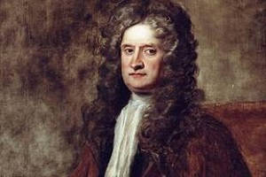

а) Ньютон
б) Вигго
в) Паскаль
17. Кто из перечисленных математиков изображен на картинке ? 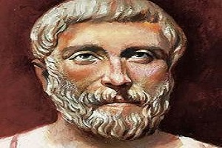
а) Ньютон
б) Пифагор
в) Евклид

18. Дополните знаменитую фразу: «Пифагоровы ... — во все стороны равны».
а)Углы
б)Штаны
в)Трусы
19. Его «великая теорема» - одна из самых популярных теорем математики
а) Гаусс
б) Ферма
в) Ньютон
г) Декарт
20. Как называется философский метод исследования Сократа?
а) Дедукция
б) Майевтика
в) Ирония

